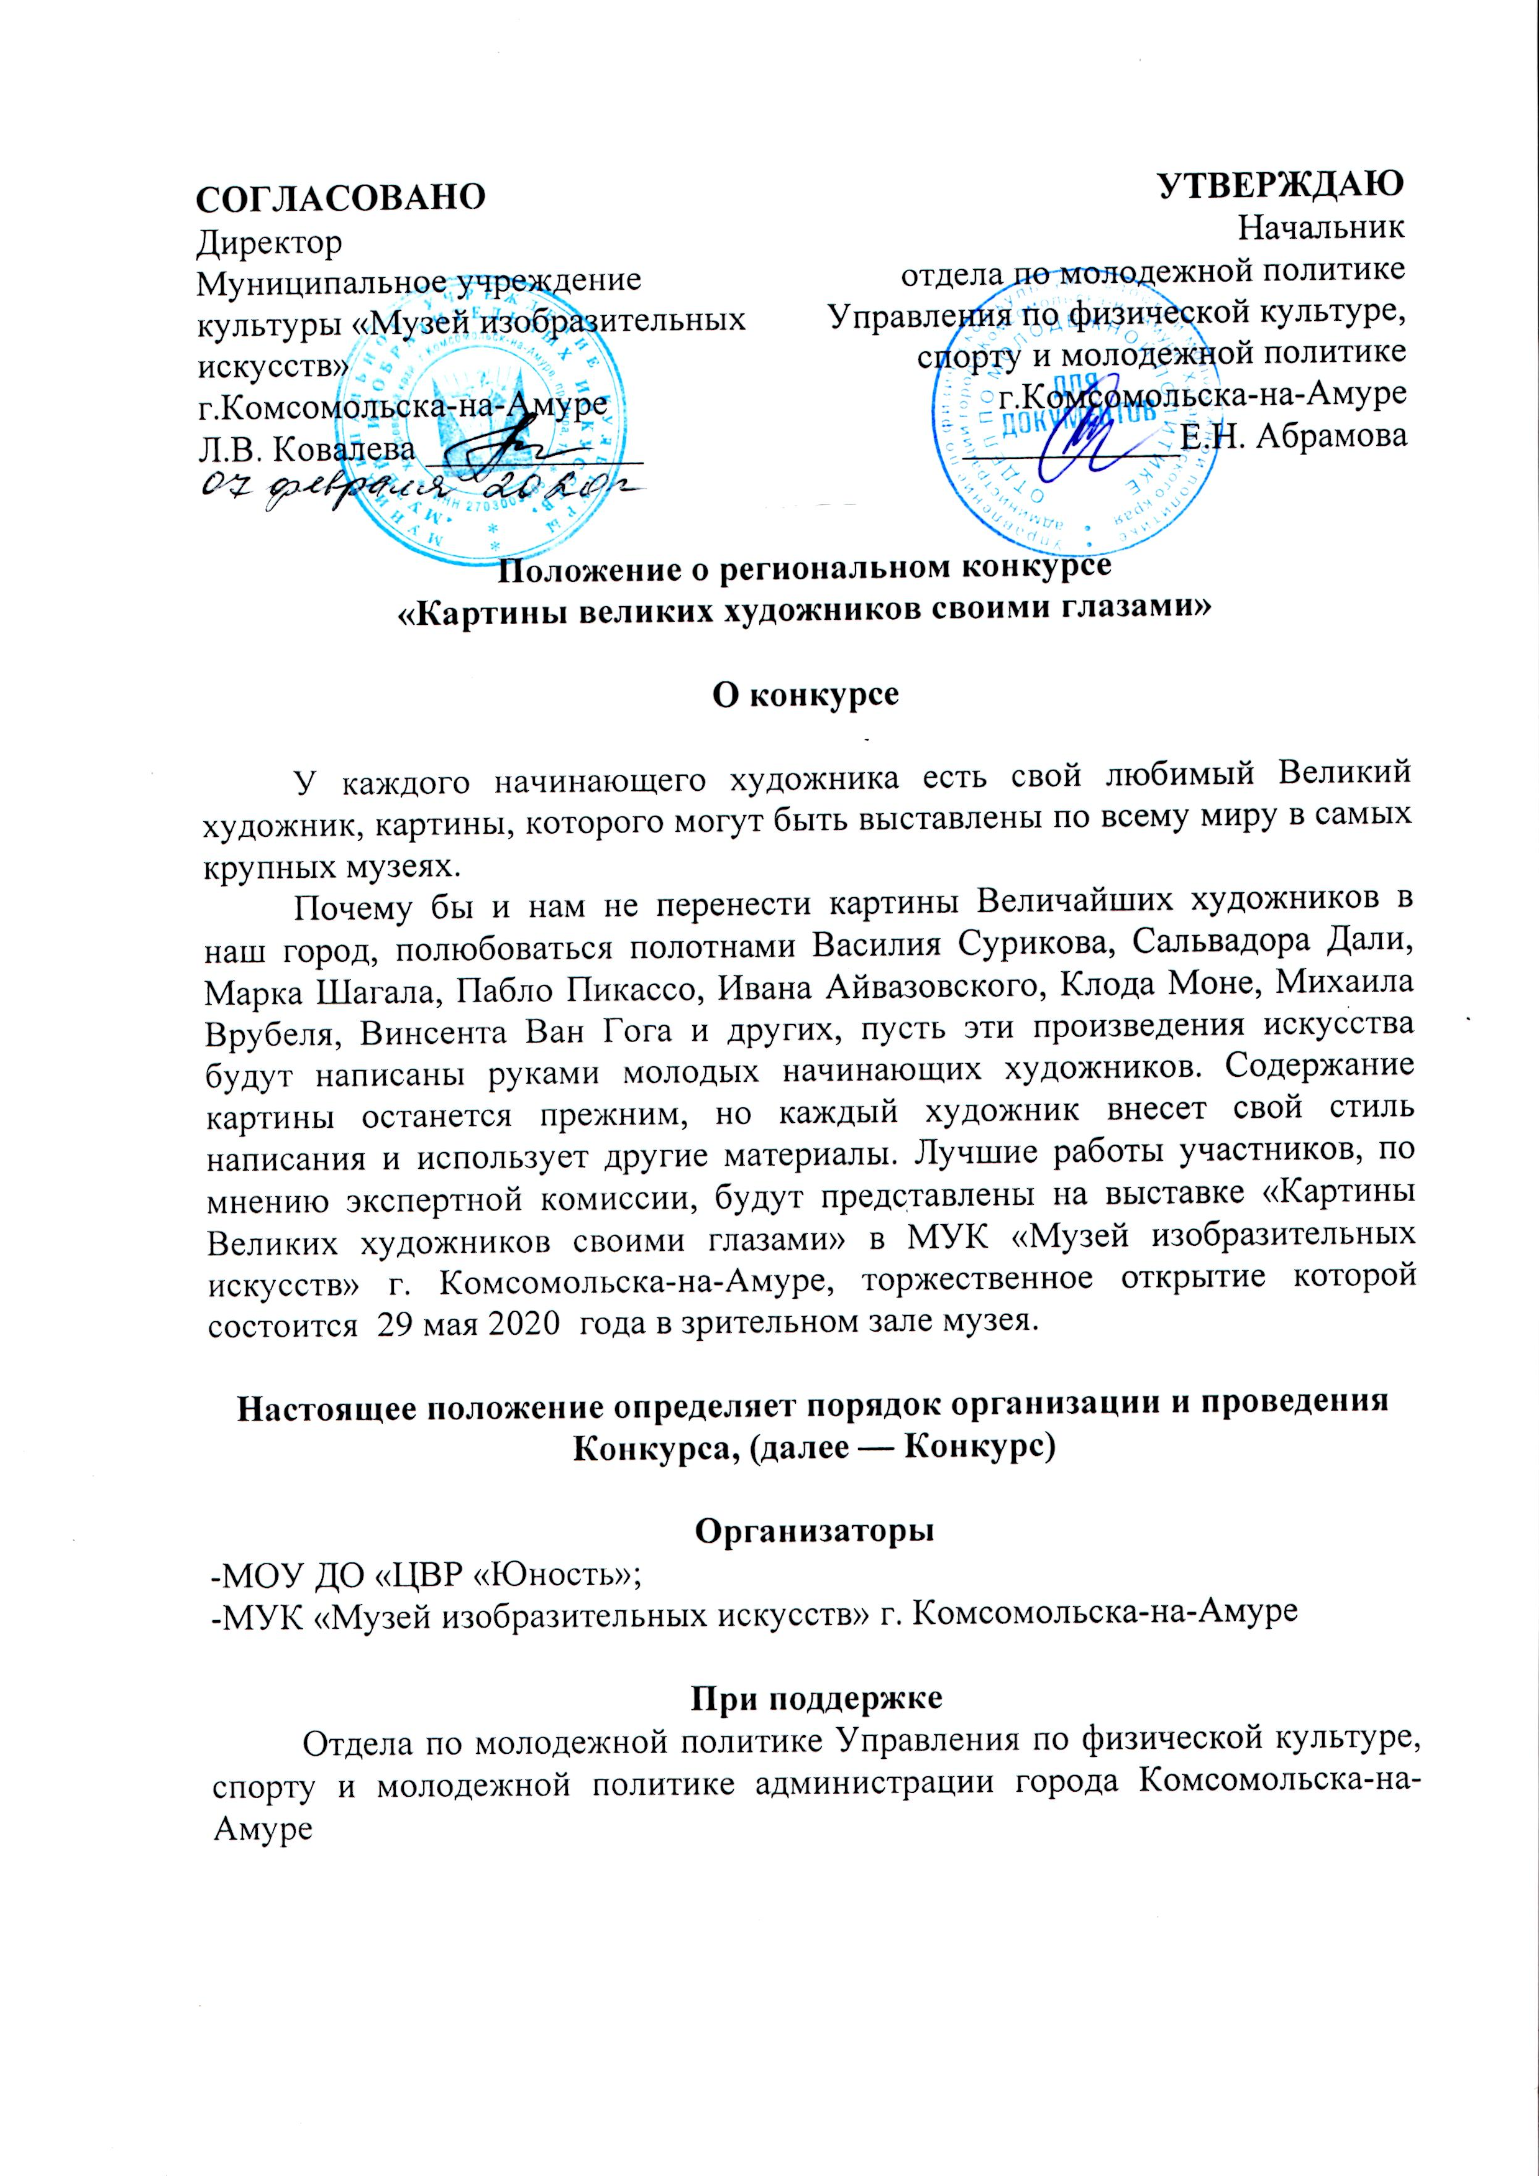

К участию в Конкурсе приглашается любой желающий
от 10 лет до 35 лет.
Участники 4-х возрастных категорий:
I - 10 - 14 лет,
II - 15-18 лет,
III -18-22 лет.
IV -23-35 лет

Цель Конкурса
- выявление одаренных детей, подростков, молодежи, талантливых педагогов;
Задачи Конкурса
- повышение интереса к творчеству и жизни великих художников мира;
- расширение знаний детей и молодежи к биографии великих художников мира;
- содействие развитию детского художественного творчества;
- создание экспозиции лучших работ в МУК «Музей изобразительных искусств» г. Комсомольска-на-Амуре.

Место проведения
1этап – (заочный, отборочный тур) – МОУ ДО «ЦВР «Юность» 18 февраля - ПРОДЛЕВАЕТСЯ до 30 апреля прием работ участников, с 1 мая – работа экспертной комиссии.
2 этап – (организационный) - МОУ ДО «ЦВР «Юность», 11-18 мая –предоставление оригиналов работ участников, прошедших отборочный тур. С 19-28 мая – комплектование выставки.
3 этап – (подведение итогов) 29 мая в 16.00– Торжественное открытие выставки «Картины Великих художников своими глазами» в МУК «Музей изобразительных искусств» награждение участников и победителей. (Время может быть изменено)

От авторов принимаются
- работы, выполненные в жанрах живопись, графика, декоративно-прикладное искусство (только плоскостные работы!);
- работы могут быть выполнены: различными художественными материалами: краски (акварель, гуашь, масляные, акриловые, темпера), мелки (пастельные, восковые), карандаши (простой, цветные), уголь, сангина, тушь;
- работы в техниках декоративно-прикладного искусства могут быть выполнены различными материалами (бумага, пластилин, ленты, ткань и др.);
- художественная работа должна иметь размер – НЕ МЕНЕЕ 297х420 мм (А3);
- Один участник может подать, только одну работу. Коллективные работы не принимаются.
Условия Конкурса

• Участие в конкурсе осуществляется бесплатно
• на электронный адрес куратора конкурса center_unost98@mail.ru
с указанной темой «конкурс» до 30 апреля 2020 должны быть отправлены:
- Заполненная форма заявки для участия (Приложение 1);
- Фотографии работ для конкурса, в формате JPG (другие варианты не рассматриваются).
На фотографии должна быть полностью видна работа (без бликов, отливов и др. деталей, мешающих качественно оценить работу)!
Фотография ОБЯЗАТЕЛЬНО должна быть подписана – (ФИ автора, название работы, размер).
После отправки вашей заявки и фото, Вам придет ответное письмо – «заявка принята на рассмотрение», если Вам не пришел ответ, свяжитесь с куратором Конкурса или продублируйте письмо.

Требования к художественным работам,
прошедшим I этап (отборочный тур)

Работы должны быть оформлены и упакованы автором на подрамниках или в деревянной рамке белого цвета (самостоятельно покрашенной белой матовой акриловой или водоэмульсионной краской);
Предоставить художественные работы для экспозиции в МОУ ДО «ЦВР «Юность» 11-18 мая с 09:00 до 18:00
Адрес: г. Комсомольск-на-Амуре, Вокзальная 80/3, кабинет № 118;
Телефон для справок: 8 (4217) 52-71-48;
Кураторы конкурса:
Поляева Василиса Константиновна тел: 8-914-425-25-08
Королева Наталья Владимировна тел: 8-962-288-47-82
Организатор Конкурса, оставляет за собой право дисквалифицировать любую работу, если художник не придерживался правил, даже если работа была выбрана для выставки.

Подведение итогов и награждение
Всем участникам, подавшим заявки и работы на I отборочный тур, но не прошедшим во второй тур, высылается электронный сертификат участника Конкурса.
Авторам работ, прошедшим во II тур, вручается сертификат участника выставки «Картины великих художников своими глазами» на торжественном открытии. Победители в каждой возрастной категории будут награждены дипломами и подарками от спонсоров конкурса.

Приложение 1
Заявка на участие в конкурсе
«Картины великих художников своими глазами»
1 | ФИО
2 | Контакты для связи  (телефон, E-mail)
3 | Возраст/ дата рождения
4 | Образование
5 | Наименование учебного заведения/ место работы (полностью)
6 | ФИО руководителя, который оказал консультативную помощь (если имеется)
7 | Название картины
8 | Историческая справка о выбранной картине и художнике (не менее 150 слов не более 200 слов)

